# 河北湾长制信息管理平台修改文档

测试地址：

http://lc.guo.lol:11235/wanzhang/page/views/index/index.html#Baypatrolprogress

demo地址：https://lanhuapp.com/url/f6rBO密码: wdGS

### 湾段维护

* 1. **详情**
     1. 支持照片放大功能

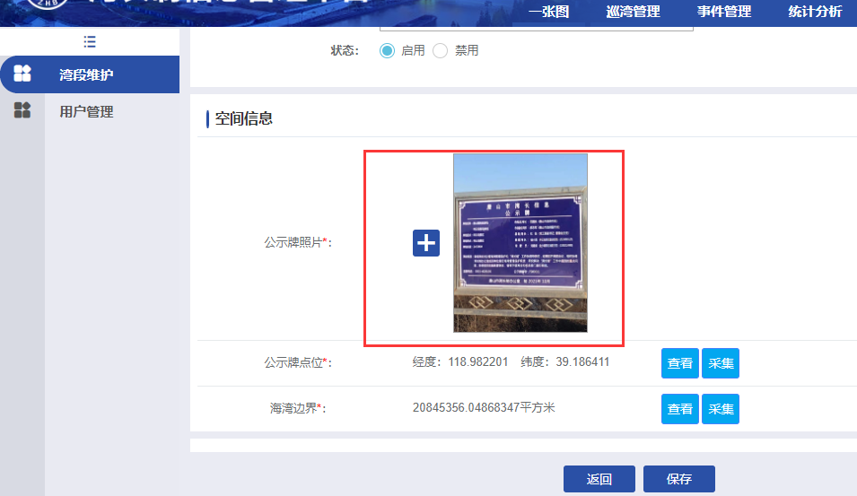

### 巡湾管理PC端

* 1. **进行中的任务查询**
     1. 建议隐藏

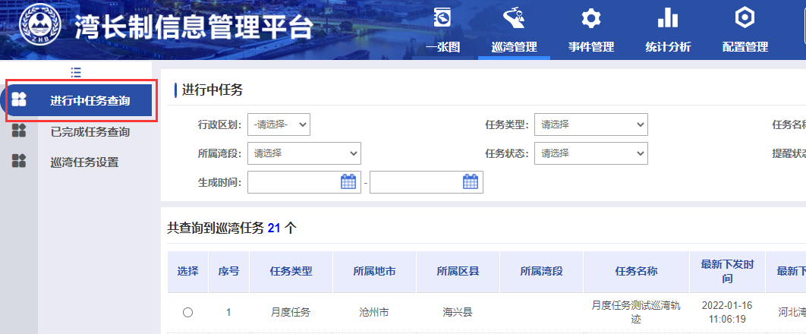

### APP端

* 1. **巡湾任务、海湾事件**
     1. 详见demo

https://lanhuapp.com/url/f6rBO密码: wdGS